

****

作品设计文档

作 品： 基于arduino的火焰探测小车

系统的设计与实现

学 校： 河池学院

学生姓名： 黄小明

学 号： 2015105310

指导教师： 彭建盛

职 称： 副教授

2018年7月2日

目 录

[[摘 要] 2](#_Toc518330915)

[[关键字] 2](#_Toc518330916)

[1绪论 2](#_Toc518330917)

[1.1课题背景 2](#_Toc518330918)

[1.2课题意义 3](#_Toc518330919)

[1.3国内外火焰探测系统现状 4](#_Toc518330920)

[2系统实现的功能 4](#_Toc518330921)

[2.1上位机 4](#_Toc518330922)

[2.2下位机 5](#_Toc518330923)

[2.3中继 5](#_Toc518330924)

[3系统硬件设计 5](#_Toc518330925)

[3.1系统使用的火焰探测器 5](#_Toc518330926)

[3.2报警模块 8](#_Toc518330927)

[3.3火灾探测方式设计 8](#_Toc518330928)

[3.4电机驱动 9](#_Toc518330929)

[4系统软件设计 9](#_Toc518330930)

[4.1现场数据的显示 9](#_Toc518330931)

[4.2按键控制 10](#_Toc518330932)

[4.3当前时间的显示 10](#_Toc518330933)

[5测试结果 10](#_Toc518330934)

[5.1下位机测试结果 10](#_Toc518330935)

[5.2上位机测试结果 10](#_Toc518330936)

[6 总结与展望 11](#_Toc518330937)

[6.1总结 11](#_Toc518330938)

[6.2展望 11](#_Toc518330939)

[参考文献 12](#_Toc518330940)

**基于arduino的火焰探测小车系统的设计与实现**

河池学院 ：黄小明 指导教师：彭建盛

[摘 要] 为提高防火防爆等场所的安全系数，解决防火防爆等场所发生火灾，造成人员伤亡和财产损失的问题。系统的设计了以arduino uno R3 开发版为控制中心的火焰探测小车系统。本系统分为上位机和下位机。下位机可对防火防爆等场所巡逻检测火焰，同时使用温湿度传感器、烟雾传感器、USB摄像头以及电量检测模块负责采集现场温度、湿度以及图像，采用A715/IR2型点型红外火焰探测器检测火焰。上位机使用无线连接小RWIFI模块，完成上位机与下位机的相互通信。上位机有显示现场图像、温度、湿度、烟雾浓度以及小车的剩余电量等功能。而且系统对火焰灵敏，能自主巡逻，实时监控等特点，在初期火灾探测技术方面具有一定的优势。

[关键字] Arduino uno开发版；巡逻；A715/IR2型点型红外火焰探测器；上位机；下位机；

# 1绪论

## 1.1课题背景

随着时间的慢慢推移，社会在前进，时代也在进步，整个社会越来越科技化，科技改变世界的同时也改变人们的生活。我国随着电子产品的普及，由此所引起的火灾也在不断的增加，也使得人们对自己的人身安全越来越重视。如何快速的发现火灾成为了一个难题。

失去控制的燃烧所造成的灾害被称为“火灾”。在各种灾害中，火灾是最经常、最普遍的威胁公众安全和社会发展的主要灾害之一。人类能够对火进行利用和控制,是文明进步的一个重要标志。[[1]](#endnote-2)[1]从古至今火给人们带来光明和温暖、推动文明的进步，推动时代的前进，也给人类带来了很多的悲伤和苦难。例如“8.12天津滨海新区爆炸事故”，由于危险品仓库发生火灾爆炸事故，造成165人遇难（其中参与救援处置的公安现役消防人员24人、天津港消防人员75人、公安民警11人，事故企业、周边企业员工和居民55人）、8人失踪（其中天津消防人员5人，周边企业员工、天津港消防人员家属3人），798人受伤（伤情重及较重的伤员58人、轻伤员740人），304幢建筑物、12428辆商品汽车、7533个集装箱受损。

所以说人类使用火的历史与同火灾作斗争的历史是相伴相生的，人们在用火的同时，不断总结火灾发生的规律，尽可能地减少火灾及其对人类造成的危害。[[2]](#endnote-3)[2]而在我们所处的四周到处都有着火灾隐患，火灾不仅能造成人们的财产损失，更严重的时候能造成人员伤亡。其主要问题是我们没有及时的发现火灾，错失了救火的时间，导致灾情扩大。我们既然阻止不了火灾的发生，但是我们可以在一定的程度上预防火灾的发生，及时的发现火灾情况，并进行灭火处理。

## 1.2课题意义

随着社会的和经济的快速发展，人们的消防工作越来越重视，任何的大型商场，酒店，停车场等都会设有消防通道。2017年10月29日，国务院也公开发布了《消防安全责任制实施办法》；说明政府也越来越重视消防工作。消防工作的重要性已日益突出；尤其是在大型仓库、加油站等一些存储易燃易爆的场所，若是能够及早的发现灾情，就可以最大程度的减少财产损失和降低人员伤亡，甚至没有造成任何的损失。以前的火灾自动报警系统基本都是基于温感，烟雾浓度传感器或者红外传感器，都具有一定延时性；因此为了保障人民的人身安全以及保证人们的财产安全，设计一个快速有效的火焰探测系统是非常有必要的。使火灾在萌芽状态就被发现以及处理。

本课题的意义是旨在设计一种能快速检测火焰且采集现场数据的火焰探测系统，能在火灾发生的初期就进行报警。

## 1.3国内外火焰探测系统现状

国内的火灾自动报警系统起步比较晚，经历了从无到有的、从简单到复杂艰辛历程；目前我国的火灾探测自动报警系统只是针对一些大型的商场和一些存储易燃易爆的仓库等场所，系统相对单一，费用比较高。因此设计一种易于操作，精确度高的火焰探测系统是势在必行的。

国外在一个半世纪之前就已经开始对火灾自动报警系统进行研究,技术相对成熟。1847年美国牙科医生Channing和缅因大学教授Fanmer研究出了世界上第一个城镇火灾报警的发送装置，开启了火灾探测自动报警的新纪元。[[3]](#endnote-4)[3]

传统的温感和感烟火灾探测系统结构简单易于实现，并已广泛应用。但就温感还感烟火灾探测系统都是难以做到火灾的早期的火灾预报。在大空间环境下，空气流动、空间的密封性以及传感器的安装高度等原因，都可能使温感和感烟火灾探测系统产生不报警或者误报。因此，这些火灾探测系统的性能不足以满足在大空间环境下的火灾探测。

随着科技的快速发展，火炸探测技术也在不断的提高，近些年，火灾探测技术开始与其他技术相交叉和结合，例如自动化控制技术、信号处理技术以及最近几年很火的人工智能技术。目前，火灾探测系统的研究热点是图像型火灾探测技术和吸气式火灾探测技术。[[4]](#endnote-5)[4]

# 2系统总体设计

随着电子技术和火灾探测技术的高速发展，人们消防意识的提高，火灾探测自动报警系统也越来越多，经过综合考虑，本设计考虑实现基于点型红外火焰探测器的火焰探测小车系统。整个系统结构如图2-1。

上位机软件

下位机（火焰探测小车）

图2-1

## 2.1设计需求

本系统主要是针对火源控制严格的场所，比如存放危险品的大型仓库，实验室以及大型空间建筑。因此本系统的最基本的功能需求就是能检测到火焰和烟雾并能及时的报警，通过反复的测试，本系统可以检测纸张、蜡烛、打火机、正庚烷、木材等常见的基本火源。

同时为了方便看到现场情况，本系统还提供了上位机监控平台，把网络摄像头安装在下位机中，读取现场图像。然后下位机通过串口把数据传给WIFI模块，然后在传给上位机，保证用户可以看到实时的监控场所。

在系统的稳定性方面，从全社会来观察，火灾发生的频率很高，但是在同一地点发生火灾的几率极低。由此来看，探测系统大部分都时间都是默默的工作着，一旦发生情况则必须马上给出响应，这就需要系统具有长时间无人干涉而且能稳定工作的能力。

在安全性方面，一是系统不能在火灾发生时不能立即崩溃，系统本身要耐高温，系统设计时具有一定的冗余安排，二是信号传输不能中断，通过wifi模块传输数据，可以不受火情的影响，将视频等相关数据传给上位机。

## 2.2上位机

上位机有显示现场视频，读取现场的温度、湿度、烟雾浓度以及小车的剩余电量等功能，并且通过柱形进度条和数字百分比，非常直观的将现场的情况显示在上位机的软件中。同时为了更智能化，我们在采集温度、湿度、烟雾浓度、电量数据的同时也设置了相应的报警值，若其中的一项达到了报警值，首先系统将发送一条（达到报警值的哪项数据）短信到指定的号码，然后则会通过摄像头截取现场图像发送至指定的微信群，若其中三项都达到报警值，则系统直接呼叫指定的电话，提醒当事人，现场情况比较危险。为了更人性化，我们在上位机控制软件中设置了按键功能，可通过人工的方法前进、后退、充电、发送gsm报警短信以及拍照和录视频等功能按键。

## 2.3下位机

//需要增加串口的 发送数据的内容

下位机采用arduino NUO单片机作为主控板；通过摄像头实时监控现场情况；利用温湿度传感器、烟雾传感器、电量检测模块等采集现场的数据；使用稳压模块 给各个模块提供合适的稳定电压；使用L298N驱动模块驱动减速电机工作；采用A715/IR2型点型红外火焰探测器检测火焰。若检测到火焰则自动发送gsm报警短信。下位机整体构架图如下。

温湿度传感器

烟雾传感器

点型红外火焰探测器

GSM模块

WiFI模块

Arduino

电机驱动模块

Usb网络摄像头

## 2.4中继

采用小R科技的WIFI模块模块进行数据交互，上位机通过PC端使用无线连接小RWIFI模块模块，下位机通过串口小R科技的WIFI模块模块连接；

# 3系统硬件设计

本硬件系统采用了arduino uno R3开发板为控制中心，arduino相对于51单片机更先进一些，在编程方面，简单更加人性化和直观，即使是没有编程基础的人也能很快的上手。可采用C与C++混合编程。

A715/IR2型点型红外火焰探测器，小R科技的WIFI模块，MQ2型烟雾传感器，DHT11温湿度传感器，稳压模块，电量检测模块，L298N驱动模块，摄像头，减速电机，蜂鸣器等作为外设。

## 3.1主模块的选型

主模块的主要功能是对探测器传输来的信号进行处理和分析，并把处理的结果通过WIFI模块传给上位机，同时主模块还负责监控个传感器。现我国的单片机种类越来多，使用率越来越高，也越来越普遍。因而在主模块选型方面，本系统选择了最近流行很广的Arduino。Arduino是一款便捷灵活、方便上手的开源硬件产品，具有丰富的接口，有数字i/o口，模拟i/o口，同时支持SPI,IIC,UART串口通信。能通过各种各样的传感器来感知环境，通过控制灯光、马达和其他装置来反馈、影响环境。它没有复杂的单片机低层代码，也没有难懂的汇编，只是简单而实用的函数。而且具有简便的编程环境IDE,极大的自由度，可拓展性能非常高，标准化的接口模式为它的可持续发展奠定了坚实的基础。

和市面其他的单片机相比，arduino有以下几个优点：

( 1 ) 使用Arduino做项目，几乎不用考虑硬件部分的设计，只需按需求选择Arduino的控制板、扩展板等组成自己的需要的硬件系统。

（2） 学习Arduino 单片机可以完全不需要了解其内部硬件结构和寄存器设置，仅仅知道它的端口作用即可；可以不懂硬件知识，只要会简单的C语言，就可用Arduino 单片机编写程序。使用单片机则需要了解单片机内部硬件结构和寄存器的设置，使用汇编语言或者C语言编写底层硬件函数。

（3）Arduino 软件语言仅仅需掌握少数几个指令，而且指令的可读性也强，稍微懂一点C语言即可，轻松上手，快速应用。

( 4 ) Arduino 的理念就是开源，软硬件完全开放，技术上不做任何保留。针对周边I/O设备的Arduino 编程，很多常用的I/O 设备都已经带有库文件或者样例程序，在此基础上进行简单的修改，即可编写出比较复杂的程序，完成功能多样化的作品。而单片机的软件开发，需要软件工程师编写底层到应用层的程序。没有那么多现成的库函数可以使用。

( 5 )Arduino 由于开源，也就意味着从Arduino 相关网站、博客，论坛里得到大量的共享资源，在共享资讯的辅助下，通过资源整合，能够加快您创作作品的速度及效率。

( 6 ) 相对其他开发板，Arduino 及周边产品相对质廉价优，学习或创作成本低，重要一点是：烧录代码不需要烧录器，直接用USB线就可以完成下载。

## 3.2系统使用的火焰探测器

通常可燃物燃烧，首先产生燃烧气体C0，其次是烟雾，在氧气充足的情况下，进行充分燃烧产生火焰和二氧化碳，且散发大量的热，提升环境温度。且火灾初期开始火焰燃烧表现出特有的特征，即火焰中辐射出肉眼无法辨别的不同波长的紫外线和红外线。【2】起火曲线图如图3-1所示。

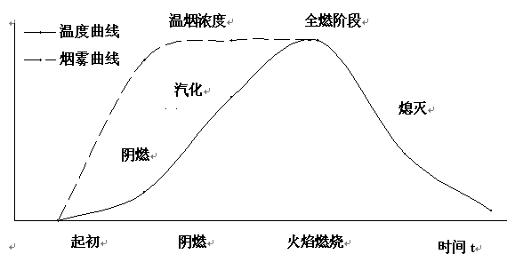

图3-1起火曲线图

火焰探测器都是基于火灾中同时出现的多种信号中的一种进行探测，容易受到环境的影响，从而产生误报。

因此，为了更加精准的探测火灾信号，系统使用感温，感烟和探测红外线等多种类型的火灾探测器一起对火灾进行探测，减少误报。经过多次的实验，综合考虑使用以下的火焰探测器：

1. A715/IR2型点型红外火焰探测器

在火灾初期火焰中含有肉眼无法辨别的不同波长的紫外线和红外线。经过综合的考虑，，本系统采用点型红外火焰探测器，而且点型红外火焰探测器对于太阳光、人工光源、热辐射等干扰不会发生误报警，工作稳定可靠。 A715/IR2火焰探测器结合了最新紫外和双红外探测技术，能提供快速、准确和可靠的火灾探测，且提高了对错误光源的抗干扰能力，能更远距离的有效探测火焰。A715/IR2探测器依配备2个红外传感器和1个紫外传感器，具有反应速度快，灵敏度高优点。根据用户对灵敏度和延迟时间的设定，A715/IR2探测器能有效地排除误报，且能适应在高危工业环境的应用。除一般应用外，特别适用于铁路机车灭火、军用装甲车辆及舰船的爆炸压制、氢气燃烧火焰。A715/IR2探测器的防爆壳在户内和户外都能牢固而准确的安装，高亮LED可显示探测器的状态，其自动测试功能可保证探测器在任何时候都能充分发挥其功能。

其探测范围示意图如图3-2；

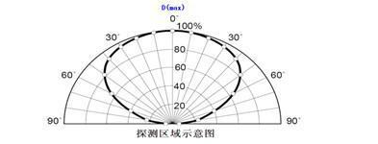

图3-2，点型红外火焰探测器探测范围示意图

2.MQ2烟雾传感器

物质在燃烧的初级阶段，都会放出然燃烧气体，例如一氧化碳气体和二氧化碳。经过综合的考虑，本系统采用MQ2烟雾传感器。MQ2烟雾传感器具有信号输出；能够输出数值量和模拟量双路信号；模拟量输出电压为0V到5V，气体中的烟雾浓度越高则其输出的电压越高。本系统中MQ2的输出是模拟量，需要现 价昂模拟量转换为TTL输出，再将采集到的数据发送给arduino。本模块自带LM393电压比较器，从而将模拟量转换变为数字电平信号。

LM393是一款频带、高增益带双电压比较器的芯片，输出负载电阻可以接在允许电源电压范围内的其他电源电压上。在本系统中，运用LM393的电压比较器将模块的模拟信号转化TTL电平，可以使MCU能够直接使用，同时也可通过调节LM393的可调电阻来调节电压，改变MQ2对气体检测的灵敏度。

MQ2烟雾传感器的模拟输出管脚接到LM393的电压比较器的输入端，与设定的电压值进行比较，若检测到气体，则LM393输出为低；若没有检测到气体，则输出为高，同时MQ2顶部的发光二极管会亮，提示检测到火灾的烟雾气体，把火灾信号发送给MCU。

3.温湿度传感器

在物质的燃烧中期，会发散大量的热，提升环境温度。进综合考虑，本系统采用温湿度传感器DHT11；DHT11的精度湿度为+-5%RH,湿度量程为20~90%RH;温度+-2℃，温度范围为0~50℃，是一款有已校准数字信号输出的温湿度复合传感器；其应用专用的温湿度传感技术和数字弄快采集技术，已确保极高的可靠性和稳定性。模块内部包括一个NTC测温元件和一个电阻式感湿元件。为4针单排，使用方便，体积小，低功耗，抗干扰能力强。

## 3.3报警模块

//增加内容 GSM发送中文短信 英文 打电话

报警模块本系统采用的GSM模块果云科技的GA6模组，就目前而言，GSM网络的覆盖面积和普及性和其他的无线网络是不可比拟的。GSM网络无死角和盲区，永远在线,只要激活 GPRS应用后，将一直保持在线，类似于无线专线网络服务。且抗干扰能力强，频点高，即使遇到恶劣的天气，也基本没有影响，网络有专门的人管理，维护，性价比高。

GSM网络经过多年的是发展和完善，技术已经非常的成熟，信号稳定，通信距离长，不受环境的影响。特别是GSM短信，灵活方便，发送一条短信只需0.1元，可以跨市、跨省和跨国发送短信。所以选择用GSM短信来报警，是非常不错的一个选择。

## 3.4火灾探测方式设计

系统的火灾信号检测电路由A715/IR2型点型红外火焰探测器、气体烟雾传感器、温湿度传感器和电源组成。通过对火灾信号的综合检测，能降低本系统的误报率；

其原理框图如下



Arduino

## 3.5电机驱动

本系统的驱动模块是由直流减速电机和L298N电机驱动板组成。使用12V电压对L298N供电，L298N驱动本系统的两个电机全速工作。

1、L298N驱动板

L298N使用ST公司的L298N芯片做为主驱动芯片，其驱动能力强，抗干扰能力强，且发热量较低。可靠性高，使用了大容量的滤波电容，续流保护二极管；为H桥驱动模式。其拥有两路输出，输出A和输出B，本系统为了使电机达到最高速所以不使用PWM调速。因此直接短接L298N的两个电机输出使能端。只需要控制L298N的4个信号输入引脚状态即可。可驱动46V，2A以下的电机。其引脚排布如下图

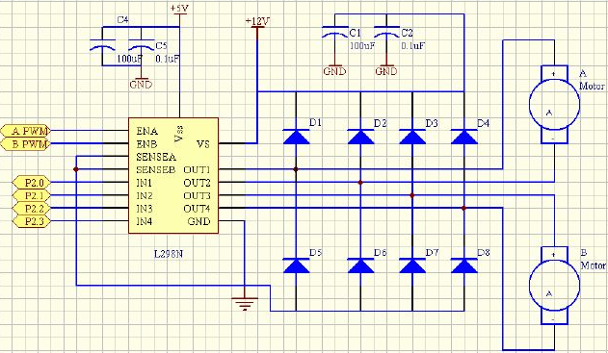

OUT1、OUT2、OUT3、OUT4是L298N的输出端，分别接两个电机，IN1、IN2、IN3、IN4是L298N的输入端，接单片机的控制引脚，控制电机的正反转，ENA,ENB接使能控制端，控制电机的停转。

2、直流减速电机

直流减速电机，就是齿轮减速电机，是在普通直流电机的基础上，配套加上齿轮减速箱。而齿轮减速箱的作用则是提供较低的转速，较大的力矩。同时，齿轮箱不同的减速比可以提供不同的转速和力矩。直流减速电机有DC12V/DC24V，本系统使用的是12V，最高转速1000转/min，扭力打，可24小时运转，可调速，能正反转，也能调速，不过需要调速器配合。且本系统具有一定重量，普通的电机无法满足本系统的要求。

## 3.6电源设计

（1）平时我们用的电子设备中，电源起到了非常重要的角色，同时电源模块性能的好坏也决定了电子设备在工作时能否安全有效的运行。所以首先要考虑好怎么给下位机供电，确定供电方式为整个系统供电。避免因系统停电而导致停止对场所的监控。因为本系统是在空中跑道运行，所以需要用蓄电池给系统供电，因下位机结构和资源有限，下位机选用3节18650锂电池给驱动模块和传感器供电，两节18650锂电池给arduino单片机供电。同时也从arduino的5V输出端给wifi模块供点，保证在驱动模块电源电力不足时，监控系统还能继续工作。

### 3.6.1电量检测模块

从成本和有限的资源考虑，本系统的电量检测模块为自制的简略电量检测模块。通过一个电阻和一个电容组成一个RC滤波电路，消除电压输入端动作时产生的抖动引起的不良影响，在电路中起到平滑电压或者信号的作用。经过滤波，得到稳定的电压，然后通过arduino的模拟端口读取次电压值，再与arduino单片机中设置一个12V的基准电压，将输入的电压和基准电压比较，得出比较结果，然后再转化为相应的数值。因为arduino A0-A5为ADC引脚，其分辨率为10位，也就是1024级，输出数值为0-1023。代码如下图1。电路图2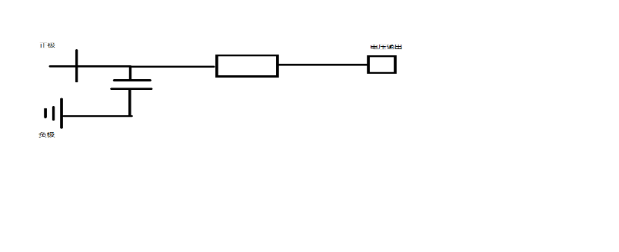

图2

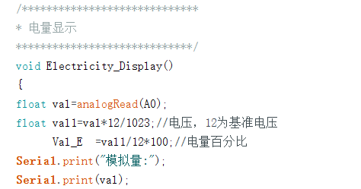

图1

### 3.6.2电源稳压模块

电源稳压模块在本系统中起到了重要的作用，使用稳压模块为系统中的各个模块提供了相应的稳定的电压，保证了系统的正常运作、本系统使用了DC-DC降压稳压模块与DC-DC升压稳压模块。利用升压稳压模块，将12V电压升至24V,为点型红外火焰探测器提供给稳定的24V工作电压，使用降压稳压模块，将12V电源降至5V为各个传感器提供合适的工作电压。

## 3.7监控系统硬件设备

随着当今社会的快速发展，摄像头变得越来越重要，越来越多的地方用上了摄像头。因为安装摄像头有很多的好处，可以全天候且多方位的监视，节省了人力物力以及经济支出。可实时监控录像，随时调出记录，方便查看。如在商场等场所还可以约束一定区域人员的行为，起到震慑作用。在大型的工厂还可以方便管理人员全局把握情况，了解生产，工作情况。摄像头从工作原理来分，可分为数字摄像头和模拟摄像头，数字摄像头是通过双绞线传输压缩的数字视频信号，模拟摄像头是通过同轴电缆传输模拟信号。数字摄像头和模拟摄像头的区别，除了传输方式之外还有清晰度，且数值摄像头的像素还可达到百万高清效果。从监控摄像的用途来分，可以分为工业级摄像头和家用级摄像头，当然工业级监控摄像头会比家用的摄像头要求多，标准也更高。

为了方便图像采集和提高效率，本系统选择使用网络（数字）摄像头，通过USB连接到WIFI模块，然后把图像传送给上位机。

### 3.7.1 USB摄像头

USB摄像头，其主要作用是用监控，采集场景的图像。USB摄像头采用usb接口的安防摄像头，不要独立电源，不需要采集卡，傻瓜式操作，即插即用，与传统的监控设备相比较，成本低，支持远程网络观看，操作简单，方便实用。同时，因为采用usb传输，所以在传输上面有一定的限制，对监控的范围有一定限制，适用于小面积，例如小型的店铺，大致距离为40米以内的视频监控。

摄像头的工作原理是：场景通过镜头生成的光学图像投射到图像传感器表面上，然后转换为电信号，经过A\D（数模转换）转换后变成数字图像信号，在送到数字处理芯片（DSP）中加工处理，再通过USB接口传输到上位机中处理，然后通过显示器就可显示出来了。【11】

### 3.7.2 Robot Link WI-FI模块

Robot Link WI-FI模块是由深圳市小二极客科技有限公司自主研发的WIFI产品。该模块可以实现视频传输及指令双向传输的功能。符合国际标准的802.11b/g/n协议，采用DSSS、OFDM、BPSK 、QPSK、CCK、QAM基带调制技术，能自适应路由器等设备的无线热点。最大连接速率可达150Mbps。使用广泛，可用于智能家居、安防监控、二次开发等。不仅能用无线连接，也可以通过有线连接。从应用场景方面考虑，本系统使用的无线连接。能实时视频传输，如图1；也能实现双向数据的转发，如图2。

图像采集

图像传输

图像显示

图一视频实时传输流程图

指令触发

指令传输

串口传输

参数显示

参数传输

串口接收数据

图二 双向数据的转发流程图

# 4系统软件设计

随着我国科技的飞速发展，工业化程度不断提高，越来越多的仓库和大型工厂被建立起来了。同时，这些场所也是比较容易发生火灾的场所。所以人们希望可通过远程监控的方式来监控这些场所，能随时了解场所内的情况。所以上位机的软件设计有以下几点要求：

1. 上位机软件能把计算机，通信网络、和下位机联系在一起。
2. 上位机软件能将采集的信息进行分析，图形化处理，进行实时监控。
3. 能通过上位机与下位机进行通信，发送相关指令并且也能收到下位机发送的消息
4. 软件结构图如图；

开始

网络连接

网络断开重新连接

建立Socket连接

开启监听

发送相关指令

通信

数据处理与图像化

数据接收

结束

断开连接

## 4.1上位机界面设计

本系统的上位机界面是利用VS的图形界面来完成的，设计方案是在实现本系统所有基础功能的前提下，尽可能的简便可靠，美观大方，实用。整个上位机界面分为四个模块。

窗体的设计：windows桌面上直接显示的程序就是窗体，窗口里的控件简洁明了，让用户很容易理解与操作。本系统只设计了一个主界面的窗体，上面包含了数据图形化显示区域、视频显示窗口区域、时间显示窗口区域、按键控制区域，这些区域都是通过工具箱里的工具控件实现的，完成整体布局，然后在写相应的逻辑代码。程序设计完成后的主窗口界面如图。

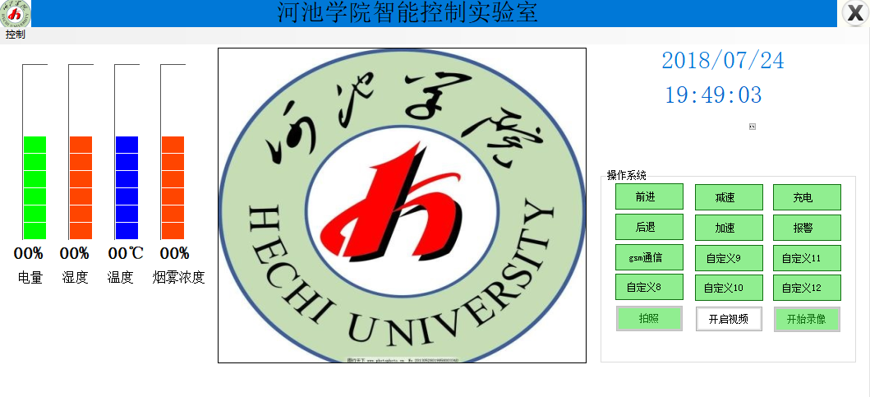

## 4.2 网络通信设计

在远程监控系统中为了保证通信电路的通昌，提高数据的传输可靠性，避免操作复杂和出现一些不必要的错误，本系统选择Socket通信，它提供了两种方法访问网络服务，分别是TCP和UDP网络服务。可以双向交换数据。

1. TCP协议是基于连接的协议，他可以将它通电话系统相比较，在开始传输数据之前，首相要与用户先建立连接。
2. UDP协议是一种无连接的协议，两台计算机之间的传输类似传递邮件：只是把消息从一台电脑传送到另一台电脑，两者之间明确的连接关系，单次传输的最大数据量也取决于具体的网络。

上位机软件中使用的TCP协议，三次握手（listen,accept,connect）四次挥手（close.）。其连接过程如图所示。

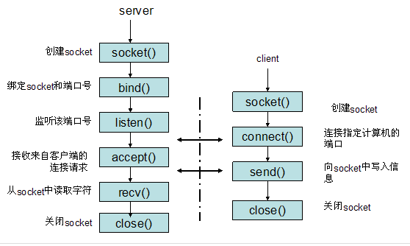

## 4.3现场数据的处理与显示

（1）现场数据的处理与显示

对于现在的人们来说，时间就是金钱。能节约时间，就节约时间。以前我们对于一些数据需要专门的人一直盯着，以防数据的变化。这样既浪费了人力，也增加了经济支出。随着科技的发展，在一些场合我们不必请人盯着数据，使用智能化的软件即可解决这个问题，你可以设置数据的报警值，当数据到达你设置的报警值时，立刻向你发送一条报警提示短信，为了确认系统是不是误报，也可通过手机远程观看数据，同时查看现场图像进行确认。

因此在上位机的软件中设计了现场温度、湿度、烟雾浓度、小车剩余电量以及现场图像等功能。现场温度、湿度、烟雾浓度、小车剩余电量通过数字百分比和进度条非常直观的将现场数据展示在上位机中。如图1-5所示。在图像显示方面通过一个视频框，将现场的图像显示出来。如图1-6所示。

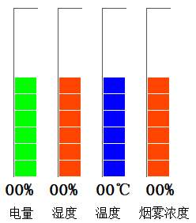 

图 1-5 图1-6

（2）按键控制

在一些特殊的情况系统可能无法准确的处理，可通过人工的方式来控制小车。因此，在上位机中设计了前进、后退、减少、加速、报警、GSM短信、拍照、录像等功能按键。如图。

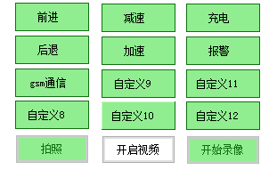

（3）当前时间的显示

为了方便管理人员观察数据的同时对时间有一个印象，，为此在视频框的旁边设计了一个年月日，时分秒的时间显示框。如图

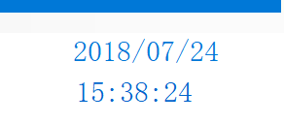

# 5 报警系统

## 5.1 GSM报警

Gsm报警系统分为两级，分别为一级短信报警，二级电话报警，如果是二级报警，说明监控场所的火灾开始蔓延，需要紧急处理。如果发生一级警报，下位机则会向管理者发送一级警报短信，警报内容为：一级警报+引起警报的警报项。如果四个警报项都到达了警报点，则开始电话呼叫管理者，随后发送一条四个警报值的短信。

单片机的串口需要与上位机通信，而我们gsm模块发送短信和打电话也需要用到串口来发送指令。因此我们需要创建一个软串口，来与GSM模块通信。发送中文短信AT指令如图。

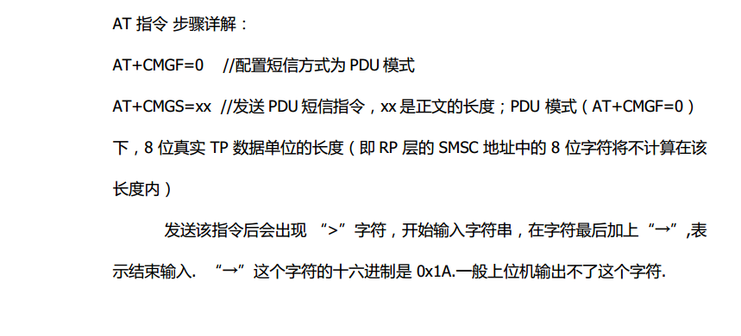

电话指令

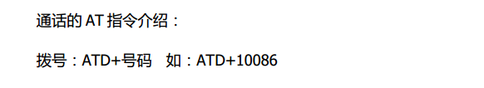

## 5.2微信端报警

微信端报警，是利用上位机软件中的拍照功能，对实时监控的场所进行拍照，把照片存储到指定文件夹，然后利用脚本文件，把获取的图片发送至指定的微信用户。微信端报警，没有警报级别，只要是火灾监控系统监控的场所环境有变化，都会对监控场所进行拍照，发送至指定的用户。增加用户对场所的关注度。

# 6测试结果

## 6.1下位机测试结果

本系统经过多次测试，A715/IR2型点型红外火焰探测器能在25米左右，准确的发现火灾，发送第一条短信给用户。烟雾传感器和温湿度传感器在达到预设值之后，直接呼叫用户。

## 6.2上位机测试结果

经过多次测试，上位机的温度、湿度、视频框、按键模块等功能都能正常使用。

# 7 总结与展望

## 7.1总结

本系统是以arduino uno R3为主控板，A715/IR2型点型红外火焰探测器为主火灾探测器，烟雾传感器和温湿度传感器为辅火灾探测器。通过点型红外火焰探测器检测火焰的紫外和双红外线，烟雾传感器和温湿度传感器检测环境的气体浓度和温湿度。警报分为两级，点型红外火焰探测器探测到火焰为一级警报，点型红外火焰探测器、烟雾传感器和温湿度传感器都检测到火灾则为二级警报。

本系统具有以下特点：

1. 可对防火防爆场所进行巡逻；
2. 在报警时，通过摄像头将现场图进行拍照，上传至指定的微信群，方便用户确认火灾，解决系统误报的问题。
3. 以无线形式将温度数据和图像数据发送给上位机，避免了有线的烦恼。
4. 采用A715/IR2型点型红外火焰探测器，结合了最新紫外和双红外探测技术，能提供快速、准确和可靠的火灾探测。
5. 通过摄像头，可将现场的图像显示在上位机中。
6. 分为两级的报警机制，可帮助用户确定火灾的严重性。

## 6.2展望

经过多次的系统的测试，发现本系统基本可以满足烟雾和火焰的探测要求。但在测试时，发现了部分问题，比如在小RWIFI模块接上USB摄像头，发现小R的无线不稳定，时有时无。后经排查是小RWIFI模块供电不足的缘故，因此增加一对18650电池，专门给arduino控制板和小RWIFI模块供电。

//自动充电

本火焰探测系统还有很多方面需要继续完善和改进。

1. 检测到火焰通过摄像头截图发送到指定的微信群，发送到指定的微信群，需要将指定的微信群窗口打开，不能隐藏到任务栏。需要继续完善次功能，保证能够任何情况下都能够发送到指定的微信群。
2. 烟雾检测效果不是很理想，容易受天气的影响，建议引入相应的算法，进行改进。
3. 本系统测试时，火源使用了纸张，打火机，蜡烛，模拟毕竟不能代替实际的火灾情况，为此在测试时还应该比较不同场景下的情况，以便改进本系统
4. 电源方面，因本人能力有限，本系统使用3颗18650电池给火焰探测器供电，2颗18650电池给arduino控制板和WIFI模块供电，续航时间方面有待改进。

# 参考文献

1. [1] [易书埔](http://xueshu.baidu.com/s?wd=author%3A%28%E6%98%93%E4%B9%A6%E5%9F%94%29%20&tn=SE_baiduxueshu_c1gjeupa&ie=utf-8&sc_f_para=sc_hilight%3Dperson)，[李根宝](http://xueshu.baidu.com/s?wd=author%3A%28%E6%9D%8E%E6%A0%B9%E5%AE%9D%29%20&tn=SE_baiduxueshu_c1gjeupa&ie=utf-8&sc_f_para=sc_hilight%3Dperson). 议“防消结合”的辩证关系[J].[《水上消防》](http://xueshu.baidu.com/usercenter/data/journal?cmd=jump&wd=journaluri%3A%28c8694184c7198351%29%20%E3%80%8A%E6%B0%B4%E4%B8%8A%E6%B6%88%E9%98%B2%E3%80%8B&tn=SE_baiduxueshu_c1gjeupa&ie=utf-8&sc_f_para=sc_hilight%3Dpublish&sort=sc_cited),2007(4):26-27 [↑](#endnote-ref-2)
2. [2] 使用火的[历史](https://iask.sina.com.cn/b/1H3trIgY5QLT.html" \t "_blank)与同火灾作斗争的历史是相伴相生的吗？

   https://iask.sina.com.cn/b/4HTeGuMCjv.html [↑](#endnote-ref-3)
3. [3] 陈涛,袁宏永,范维澄. [火灾探测技术研究的展望](http://hzkx.ustc.edu.cn/ch/reader/view_abstract.aspx?flag=1&file_no=200110023&journal_id=hzkx)[J]. 《火灾科学》2001,10(2):108-112 [↑](#endnote-ref-4)
4. [4] 于春雨.基于光流法火灾烟雾视频图像识别及多信息融合探测算法研究[D].《中国科学技术大学》,2010

   Design and implementation of fire detection car system based on Arduino

   **Hechi University** ：Huang Xiaoming  **Supervisor:** Peng Jiansheng

   **[**Abstract**]** In order to improve the safety factor of fire and explosion protection places, fire and explosion prevention places are solved, causing casualties and property losses. A fire detection car system based on Arduino UNO R3 development is designed. The system is divided into upper computer and lower computer. The lower machine can patrol and detect fire in fire proof and other places. At the same time, temperature, humidity and image are collected by temperature and humidity sensor, smoke sensor and electric quantity detection module. The A715/IR2 type infrared flame detector is used to detect the flame. The host computer uses wireless connection small R wireless module to complete the communication between the host computer and the lower computer. The upper computer has the functions of displaying the scene image, temperature, humidity, smoke concentration and the remaining capacity of the car. Moreover, the system is sensitive to fire, self patrolling, real-time monitoring and so on. It has certain advantages in the initial fire detection technology.

   [keyword] Arduino uno development edition; patrol; A715/IR2 point infrared flame detector; upper computer; lower computer; [↑](#endnote-ref-5)